Pueblos indigenas: el despojo, genocidio y el Covid-19
1 mayo, 2020
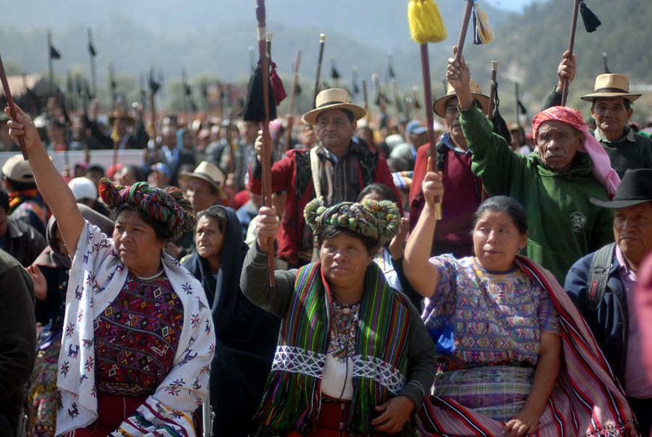
Foto: Plaza Pública
Los pueblos indígenas están viviendo la pandemia del coronavirus con algunas limitaciones producto del despojo, criminalización y genocidio.
“El sistema ha sido desfavorable para los pueblos, la mayoría vive en pobreza en el país”, resalta el analista Kajkoj Máximo Bá Tiul, durante el programa “Mucho de qué hablar” transmitido por la FGER.
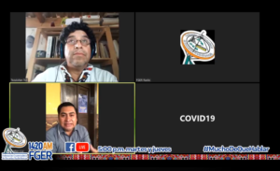
Captura de pantalla del dialogo entre el analista Máximo Bá Tiul y Walter Cúc, conductor del programa.
Máximo hace una reflexión desde el pasado al presente para comprender la realidad de los pueblos de Guatemala, como ejemplo toma la Sierras de las Minas donde históricamente población indígena ha sido despojada de sus tierras, por alemanes, terratenientes y ahora por el monocultivo y los proyectos extractivos.
Bá Tiul, lamenta que este año podría ser devastador para las poblaciones que han sido empujadas a la vulnerabilidad, «el Covid-19 no es coyuntural, sino que es un problema sistémico», sentencio.
También se refirió al estigma contra los migrantes, dijo que ese odio ha sido provocado por el Estado y el sistema capitalista que los expulsó, añade «el mismo Popol Vuh dice que tenemos que volver a nuestro origen, tenemos que soñar en nuestra tierra. Aquí se ha generado un odio pero ha sido por el Estado porque es incapaz».
Otro de los temas abordados durante el programa fue el incremento de la violencia contra las mujeres durante el confinamiento, «Tenemos que dejarnos de ver como hombres machitos en nuestras casas (…), dejemos de ver nuestras casas como estructuras militares, como estructuras policiales».
El analista considera que la única alternativa para los pueblos indígenas es la autonomía, creando condiciones más humanas. Finaliza diciendo que la crisis debe verse como una oportunidad para liberarse de las estructuras injustas.
El programa «Mucho de que hablar». se transmite todos los martes y jueves a las 17 horas, su objetivo es trasladar a través de la radio y redes sociales las voces de los territorios.
http://fger.org/pueblos-indigenas-el-despojo-genocidio-y-el-covid-19/

